Detaljreguleringsplan lokalvegnett Braarudveien–Ås og atkomstveg til Røser
beskrivelse til revidert detaljreguleringsplan

Region øst
September 2013
Egen SVV-forside

Kartgrunnlag: Statens vegvesen og Marker kommune
Foto: Multiconsult AS (om annet ikke er oppgitt)
Illustrasjoner: Multiconsult AS og Degree of Freedom
Forside: Norgesporten (Degree of Freedom)

bmOppdragsnavn1Luftberegninger Apeltunveien 2, Bergen
bmEmne1Lokal luftkvalitet
120088
bmInit1gunnb
27. november 2009
Oppdrag: |  |  |  | E18 Riksgrensen–Ørje
Emne: |  |  |  | Detaljreguleringsplaner for lokalvegnett Braarudveien – Ås og atkomstveg til Røser
Rapport: |  |  |  | Tillegg til planbeskrivelse
Oppdragsgiver: |  |  |  | Statens vegvesen Region øst
Dato: |  |  |  | 30.8.2013
Oppdrag/  Rapportnr. |  |  |  | 122570/2
Tilgjengelighet |  |  |  | Åpen
Utarbeidet av: |  |  | Valborg Leivestad |  | Fag/Fagområde: |  | Arealplan
Kontrollert av: |  |  | Wibeke Norris |  | Ansvarlig enhet: |  | Multiconsult avd. Samferdsel og Infrastruktur
Godkjent av: |  |  | Wibeke Norris |  | Emneord: |  | ReguleringsplanE18
 | 30.8.2013 |  |  |  |  | 10 |  | VL | WN | WN
Utg. | Dato | Tekst |  |  |  | Ant. sider |  | Utarb. av | Kontr. av | Godkj.av

Forord

Statens vegvesen Region øst har siden 1998 arbeidet med en utbygging og opprusting av E18 fra Riksgrensen til Vinterbro. Deler av strekningen er ferdig utbygget, mens andre parseller er under utbygging og planlegging.
I samråd med Marker kommune har Statens vegvesen satt i gang et planarbeid for å avklare trasé for framtidig E18 med tilhørende lokalvegsystem på strekningen fra Riksgrensen til og med Ørje sentrum i Marker kommune.
Behovet for en ny trasé skyldes dårlig trafikksikkerhet, lav vegstandard i forhold dagens vegnormaler og trafikkbilde, og tidvis problemer med trafikkavviklingen.
Vegtiltaket er utredningspliktig i henhold til forskrift om konsekvensutredninger.
Planteknisk valgte en å lage ett reguleringsplankart med bestemmelser for E18 Ørje–Riksgrensen (9 deler) og ett for lokalvegen Braarudvegen–Ås (2 deler). Planbeskrivelsen med konsekvensutredning er felles for begge planene.
Planene ble vedtatt i Marker kommune 29.1.2013. I vedtaket ble det krevd at en skulle arbeide videre med alternativ planløsning for lokalvegnettet. Plankart og bestemmelser for Braarudveien – Ås er revidert. I tillegg er det laget nytt plankart for atkomstveg til Røser.
Planmaterialet består av
- Supplerende planbeskrivelse (dette dokumentet)
- Reguleringsbestemmelser for detaljreguleringsplan Baarudvegen–Ås
- Plankart detaljreguleringsplan Braarudvegen–Ås, 2 stk.
- C-tegninger og profiler lokalveg Braarudveien – Ås.
- Detaljplankart atkomstveg til Røser
- Reguleringsbestemmelser for detaljreguleringsplankart atkomstveg til Røser.
- C-tegning atkomstveg til Røser
- Oversikt over berørte grunneiere
- Kopi av utsendte brev til berørte grunneiere
Detaljreguleringsplan for lokalveg Braarudveien – Ås vedtatt 29.1.2013 varsles herved opphevet ved vedtak av revidert plan.
Multiconsult AS har utarbeidet planene på oppdrag fra Statens vegvesen Region øst.
Materialet er tilgjengelig på vegvesenet og kommunens internettsider:
www.vegvesen.no/vegprosjekter/e18 riksgrensen-vinterbro
www.marker.kommune.no

I henhold til lov om planlegging og byggesaksbehandling § 3-7 legges planforslaget ut til offentlig ettersyn og sendes på høring til berørte myndigheter, grunneiere og interesse-organisasjoner.
Utleggingsdato: 3. september 2013
Frist for merknader: 16. oktober 2013
Etter at forslaget har vært på høring vil Statens vegvesen sammenfatte og vurdere innkomne merknader og endringer før forslaget oversendes til sluttbehandling i Marker kommune.
Uttalelser til planen sendes til: Statens vegvesen Region øst
v/ Thorbjørn Hansen E18 Anleggskontor Havnåsveien 65 1850 Mysen
Merkes: E18 Riksgrensen–Ørje
Da det er kort tid mellom høringsfrist og kommunal behandling, bes det om at en kopi av uttalelsen også sendes saksbehandler på
e-post: thorbjørn.hansen@vegvesen.no
Eventuelle spørsmål kan rettes til:
Thorbjørn Hansen tlf: 97 55 26 73

Innholdsfortegnelse

Forord 4
Innholdsfortegnelse 5
1 Detaljreguleringsplan Braarudveien – Ås og detaljreguleringsplan for atkomstveg til Røser 6
0.1 Bakgrunn 6
0.2 Videre prosess 6
0.3 Planbeskrivelse 7
0.4 Oppheving av reguleringsplanvedtak 7
0.5 Detaljregulerings-plan for lokalveg Braarudveien – Ås. 8
0.6 Reguleringsplan E18 Ørje – Riksgrensen. 8
0.7 Detaljregulerings-plan for atkomst-veg ved Røser 8

Detaljreguleringsplan Braarudveien – Ås og detaljreguleringsplan for atkomstveg til Røser

Bakgrunn
Detaljreguleringsplan for E18 Riksgrensen – Ørje og lokalvegen Braarudveien – Ås ble vedtatt av Marker kommunestyre 29.1.2013. I vedtaket forutsettes det at en skal gjøre nærmere vurderinger av trasè for lokalveg Braarudveien – Ås med tanke på å finne en mer optimal planløsning for oppsitterne langs vegen. I forbindelse med sluttbehandling av planen kom det nye innspill fra den ene av oppsitterne, Flexit, som ønsket en alternativ planløsning ved sine eiendommer. Av hensyn til tidsnød knyttet til formell behandling av planene for ny E18 i Stortinget ble det fattet vedtak om etterfølgende revisjon av planene for lokalvegen fremfor å utsette sluttbehandlingen av reguleringsplanforslagene. Arbeidet med revisjon av planene i henhold til kommunestyrevedtaket ansees som en videreføring av planarbeidet, og utløser ikke nye krav om oppstartsvarsling.

Videre prosess
Statens vegvesen ble varslet om planvedtak i brev 5.2. 2013. Videre arbeid med lokalvegnettet startet umiddelbart. Det har vært avholdt 2 fellesmøter for grunneierne 4.4. og 5.6.2013, og eget møte med Flexit 5.6.2013. Det er utarbeidet flere alternative planløsninger for lokalveien som har vært presentert for de berørte grunneierne. Varsel om planvedtak, brev til grunneierne 14.5. 2013, grunneierliste og alternative utkast til vegtrase følger vedlagt. Reguleringsplanen bygger på linjealternativ 24510 i vedlagte kartblad.

Flexit har, som største aktør i området, ønsket å få en planløsning som samler deres eiendommer på en side av veien. Flere berørte grunneiere ønsker at lokalvegen skal legges nærmere E18. Prosessen har endt ut i et forslag til plan der lokalvegen svinges ut mot E18 øst for Rimi og følger sørsiden av E18 fram til Ås.

Etter sluttbehandling av reguleringsplanen for E18 Ørje – Riksgrensen ble det også innledet forhandling med berørte grunneiere knyttet til ny atkomstveg til Røser. I gjeldende plan for E18 ligger det en atkomstveg langs sørsiden av E18 fra Sletta til Røser. Denne vegen ligger på fulldyrka mark. Ved forhandling ser en at det kan bygges en atkomst fra fv. 838 som ikke berører dyrka mark. En ønsker derfor å regulere inn en slik trase gjennom et nytt plankart med bestemmelser kalt Detaljreguleringsplan for atkomstveg til Røser.

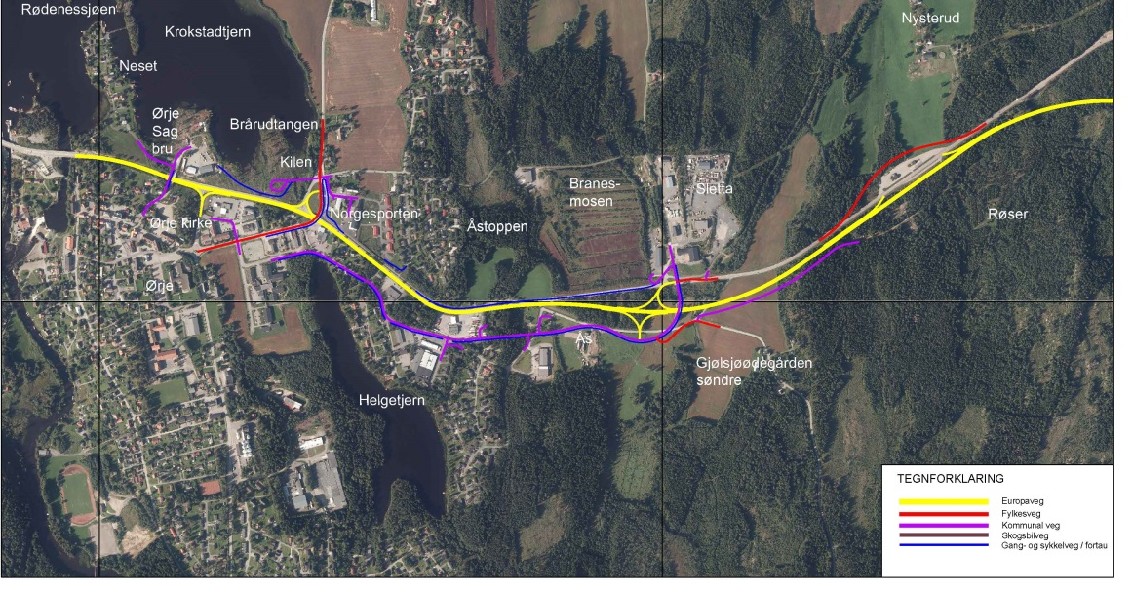
Planbeskrivelse
Planbeskrivelse med konsekvensutredning og ROS-analyse som følger vedtatt detaljreguleringsplan for E18 Ørje – Riksgrensen og Braarudveien – Ås gjelder for alle reguleringsplanene. I tillegg gis en kort beskrivelse av ny planløsning for lokalvegen og den nye atkomstvegen til Røser i dette notatet.

Oppheving av regulerings-planvedtak
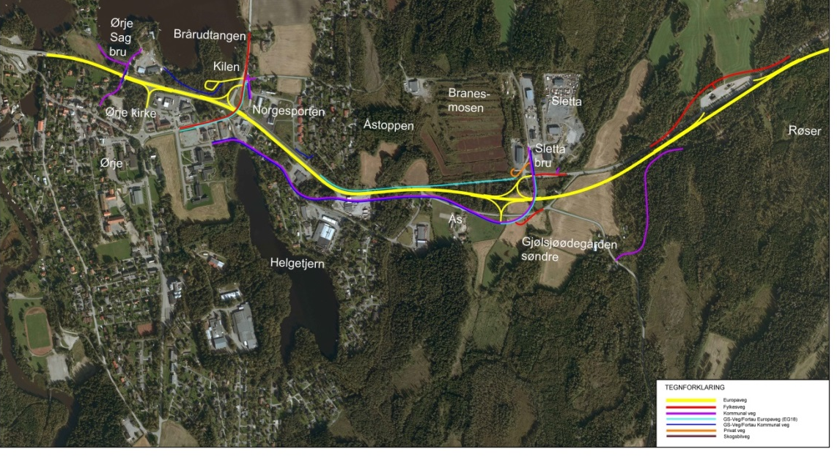
Ny detaljreguleringsplan for Braarudveien – Ås erstatter den tidligere vedtatte planen. Detaljreguleringsplan for lokalveg Braarudveien – Ås; vedtatt 29.1.2013 oppheves. En del arealer mellom Rimi og Ås som ble regulert gjennom forrige versjon av planen vil etter opphevelse av planen ligge uregulert.

Illustrasjonene til høyre viser vegsystemet slik det lå ved planvedtak 29.1.2013, og det reviderte systemet i samsvar med dette planframlegget.

Detaljregulerings-plan for lokalveg Braarudveien – Ås.
Ny E18 skal være avkjørselsfri med planskilte kryss. Lokalvegsystemet skal sikre at alle oppsittere langs vegen har tilfredsstillende atkomst til E18 via lokalvegnett. Lokalvegen skal også sikre god trafikkavvikling for lokaltrafikk. En har lagt særlig vekt på å øke trafikksikkerhet for mye trafikanter ved planlegging av fortau. Stabilitet i området ved Helgetjern utbedres ikke, og tungtrafikk må kjøre via krysset ved Sletta og benytte E18.

Vegen er planlagt i vegklasse A1 fra Tjernstubben/Moseveien til bussgarasjen. Fra bussgarasjen til Sletta benyttes vegklasse Sa 2. Fortau er lagt på sørside veg.

Vegen følger eksisterende trase fra Braarudveien til Rimi. Her er kurvaturen justert slik at vegen går litt inn på et restareal i svingen ved Helgetjernveien. Videre svinger vegen av mot nordøst og krysser eiendommen gbnr. 94/144 (Lindblad) hvor bolighuset blir innløst. Lokalvegen legges parallelt med E18 med en avstand på 8,5 - 11 m mellom vegskuldrene. Overbygget ved den gamle vegservicestasjonen rives, og vegen kommer mellom øvrig del av bygget og E18. Fra serviceanlegget går vegen i fjellskjæring mot eksisterende avkjørsel til Elgfaret. Herfra svinger den inn mot eksisterende vegtrase ved Ås.

Planløsningen gir Flexit et sammenhengende areal sør for lokalvegen med mulighet for videreutvikling av hjørnesteinsbedriften. De to boligene ved Elgfaret får lokalvegen på samme side som E18, og kan få en lokal støyskjerming av boliger og utearealer. Bolighus rett ved veien på Ås får større avstand til lokalvegen og kan støyskjermes med lokale tiltak.

Reguleringsplan E18 Ørje – Riksgrensen.
Vegtraseen for lokalvegen ligger delvis inn i areal regulert til annen veggrunn og anleggsbelte i detaljreguleringsplan for E18 Ørje – Riksgrensen. Ny plan gjelder foran deler av planen for E18 der denne blir berørt. Endringene gjelder kartblad 2 og 3.

Detaljregulerings-plan for atkomst-veg ved Røser
Ny atkomstveg til Røser tar av fra fv. 838 like etter kryss mellom denne veien og den gamle Kongevegen. Vegen følger en liten skogsveg fra fylkesvegen fram til Kongevegen, og er videre lagt i skogsterreng på østsiden av en markert høyderygg. Den svinger inn på eksisterende veg til Røser vest for skytebanen. Vegen er planlagt som en enfelts grusveg med 3 møteplasser (Tilsvarende VK3. Bredde 4 m inkl. skulder. Rekkverksrom 0,75m). Trafikken på denne atkomsten vil bli svært liten, og sikt er vurdert ut fra krav til avkjørsel 4 x 115 m. Vegen reguleres som en privat kjøreveg.

Statens vegvesen
Region øst
Prosjekt E18 Ørje-Vinterbro

Tlf: (+47 915) 02030
firmapost-ost@vegvesen.no

ISSN: 1893-1162

